

Tornio HAAS ST-25
Matricola : 3118467
Anno : 2020

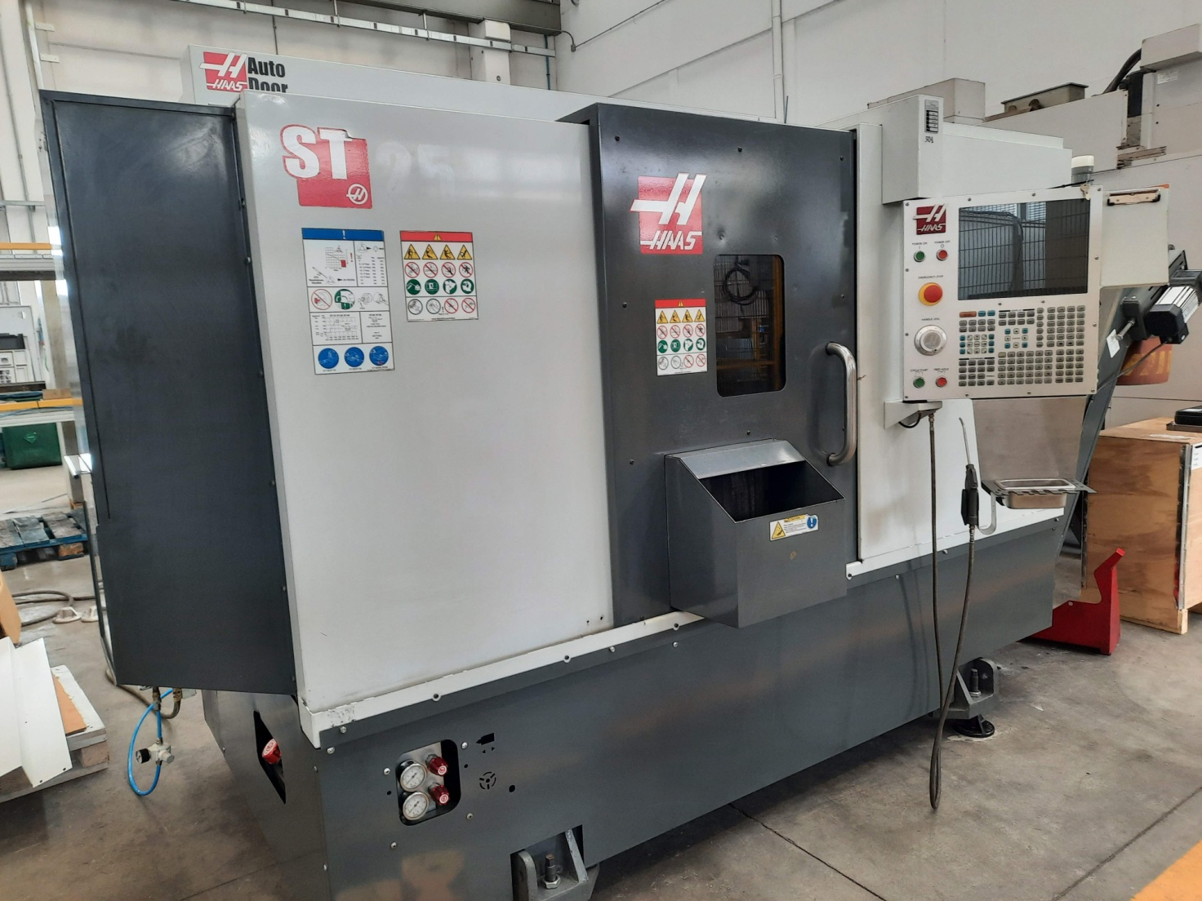

Caratteristiche tecniche

CARATTERISTICHE E DATI TECNICI

Corsa asse X 213 mm
Corsa asse Z 572 mm

Dimensione autocentrante 254 mm
Rotazione massima dei pezzi 533 mm
Diametro massimo lavorabile 298 mm
Passaggio barra mandrino 76 mm
Avanzamenti rapidi Assi 24.0 M/min
Naso mandrino A2- Asa 6

Potenza nominale __ 22.4 KW
Velocità mandrino 3.400 Rpm

Coppia massima 407 NM@500RPM

Torretta Btm65

Opzioni incluse
Torretta BTM65 con utensili motorizzati e asse C
Evacuatore trucioli a nastro
Presetting utensile automatico
Contropunta idraulica programmabile
Braccio raccogli pezzo
Porta automatica

I dati riportati non si intendono impegnativi.

